KẾ HOẠCH BÀI DẠY
Môn: TNXH
Tên bài học: Bảo vệ môi trường sống của thực vật và động vật (T2)
Tiết: 38
Thời gian thực hiện: 15/01/2025
I. YÊU CẦU CẦN ĐẠT
1. Kiến thức
Sau bài học, HS:
- Mô tả sắm vai: Bạn nên làm gì để nơi các bạn ở ngày càng xanh sạch đẹp
- Thu thập được thông tin về một số việc làm của con người có thể làm thay đổi
môi trường sống của thực vật và động vật.
- Giải thích được ở mức độ đơn giản sự cần thiết phải bảo vệ môi trường sống của thực vật và động vật.
- Nêu được những việc có thể làm đề bảo vệ, hạn chế sự thay đổi môi trường sống của thực vật, động vật và chia sẻ với những người xung quanh cùng thực hiện.
- Năng lực tự chủ và tự học, giao tiếp và hợp tác, giải quyết vấn đề và sáng tạo.
-Thể hiện được sự quan tâm, chăm sóc, yêu thương của bản thân với các thế hệ trong gia đình.
- Nhân ái, chăm chỉ.
II. THIẾT BỊ DẠY HỌC
- GV: Các hình trong bài 16 SGK, trang phục để hoá trang thành các con vật và
cây cối cho HS đóng vai.
- HS: SGK, VBT, giấy màu A4, hộp màu, vật liệu tái chế,...
II. HOẠT ĐỘNG DẠY HỌC
HOẠT ĐỘNG CỦA GV | HOẠT ĐỘNG CỦA HS
Mở đầu  Mục tiêu: Tạo hứng thú và khơi gợi lại nội dung bài học của tiết học trước.  Cách tiến hành:  - GV tổ chức dưới hình thức kế một câu chuyện ngắn về loài nai.  - Gợi ý: Có hai mẹ con chú nai sống trong một khu rừng. Nai con xinh xắn, đáng yêu. Hằng ngày, nai con thường rủ các bạn là sóc, thỏ và gâu đến nhà cùng chơi múa hát. Cũng có lúc, nai và các bạn chạy ra sông uống nước. Nước sông trong vắt có thể thấy cả những chú cá đang tung tăng bơi lội. Nai con rất vui và hạnh phúc khi được sóng cùng với mẹ trong khu rừng này.  - GV dẫn dắt và vào bài tiết 2.  KHÁM PHÁ  Hoạt động 1: Việc làm bảo vệ môi trường sống của thực vật và động vật  Mục tiêu: HS củng cố ôn tập kiến thức về những việc làm bảo vệ môi trường sống của thực vật và động vật.  Cách tiến hành:  - GV yêu cầu HS quan sát hình 1 trong SGK trang 73 và trả lời câu hỏi: Em suy nghĩ  như thể nào khi nhìn thấy hình ảnh này?  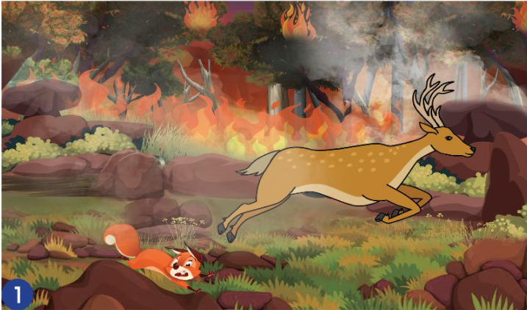  - GV yêu cầu HS làm việc theo cặp đôi: Cùng bạn viết ra những việc cần làm để không ảnh hướng đến môi trường sóng của động vật và thực vật.  - GV và HS cùng nhận xét, rút ra kết luận.  * Kết luận: Chúng ta cùng chung tay bảo vệ môi trường sống của thực vật và động vật.  * Mô tả sắm vai: Bạn nên làm gì để nơi các bạn ở ngày càng xanh sạch đẹp.  Hoạt động 2: Bày tỏ thái độ  Mục tiêu: HS biết những việc nên làm hoặc không nên làm để bảo vệ môi trường sống của thực vật và động vật.  Cách tiến hành:  - GV chia lớp thành nhóm có 4 HS, yêu cầu HS quan sát các hình 2, 3, 4, 5 (SGK.  trang 74) và trả lời câu hỏi: Em đồng tình hay không đồng tình với hành động nào? Vì sao?  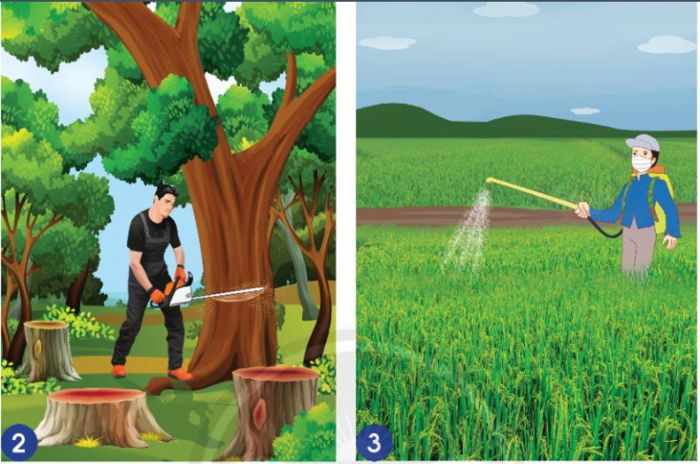  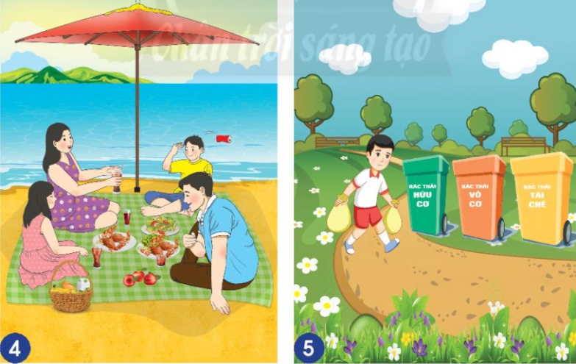  - GV tổ chức cho Hs trình bày trước lớp.  - GV nhận xét, rút ra kết luận: Chúng ta cần nói không với những việc làm gây hại cho môi trường sống của thực vật và động vật. | - HS tham gia kể chuyện về loài nai theo sự hiểu biết của bản thân.  - Lắng nghe nhận xét.  - HS quan sát tranh và trả lời câu hỏi.  - HS thảo luận theo cặp đôi.  - HS trình bày suy nghĩ của mình trước lớp.  - HS có thể trình bảy thông qua tranh, ảnh, thơ, vè, băng rôn tuyên truyền... Hoặc GV có thể cắt sẵn những mẫu giấy hình bông hoa, HS sẽ viết lên mẫu giấy và dán vảo cây.  - HS trả lời  - HS quan sát hình và chia sẻ.  - HS chia sẻ ý kiến của mình trước lớp về các hành động của con người đối với môi trường.
IV. Điều chỉnh sau tiết dạy:
……………………………………………………………………………………………………………………………………………………………………………………………………………………………………………………………………….

